
Landwirtschaftliche Landeslehranstalt Imst
Fachschule für Landwirtschaft

Telefon: (05412) 66 346-0

Telefax: (05412) 66 346-45
E-Mail: lla-imst@tsn.at
Homepage: www.lla-imst.at
DVR: 59463
Das Praktikum

Daten der Praktikantin/des Praktikanten:
Name:
Anschrift:
PLZ, Wohnort:
Telefonnummer:
E-Mail:
Daten des Betriebes:
Name:
Anschrift:
PLZ, Wohnort:
Telefonnummer:
E-Mail:

Beginn des Praktikums:
Ende des Praktikums:
Unterbrechungen:

Inhaltsverzeichnis
1 Allgemeine Information für Eltern und Praxisbetrieb 1
2 Detailinformation für Praxisbetriebe 2
3 Merkblatt für Eltern, Betriebsleiterin und Betriebsleiter 4
4 Fremdpraktikumsvereinbarung LuF-Betrieb 8
5 Fremdpraktikumsvereinbarung nicht LuF-Betrieb 9
6 Praktikumsaufzeichnungen 10
6.1 Praxisbetrieb 10
6.2 Äußere Verkehrslage: 11
6.3 Innere Verkehrslage (siehe Anhang 1 – Lageplanskizze bzw. Ortsfoto) 11
6.4 Arbeitskräfte 11
6.5 Betriebszweige 11
6.6 Beschreibung der Milchviehhaltung 11
6.7 Tierliste 13
6.8 Beschreibung der Gebäudesituation 17
6.9 Beschreibung der Maschinenausstattung 17
6.10 Überbetrieblicher Maschineneinsatz 17
6.11 Beschreibung der Almwirtschaft 17
6.12 Beschreibung der Waldsituation 18
6.13 Marketing – Direktvermarktung 19
7 Flächennutzung im Jahr…………………… 21
8 Wochenbericht 22
9 Fremdpraktikumsbestätigung 23
10 Anlagen 24
10.1 Informationsblatt Tiroler Versicherung 24

Allgemeine Information für Eltern und Praxisbetrieb
Liebe Eltern, liebe Betriebsleiterin/lieber Betriebsleiter,
an den landwirtschaftlichen Fachschulen Tirols kommt neben der theoretischen Ausbildung dem Erlernen von praktischen Fertigkeiten ein besonderer Stellenwert zu.
Die Umsetzung dieser Fähigkeiten erfolgt im Rahmen des Pflichtpraktikums.
Das Praktikum hat für die Praktikantin/den Praktikanten folgende positive Auswirkungen:
- Durch die Tätigkeit auf einem anderen Betrieb lernt die Schülerin/der Schüler eine neue Arbeitswelt kennen.
- Die Einbindung in die Familie des Praktikumsbetriebes bringt eine persönliche Formung der/des Jugendlichen mit sich.
- Durch die Möglichkeit auf Betrieben mit besonderen Spezialisierungszweigen zu arbeiten, kann die Praktikantin/der Praktikant prüfen, inwieweit zusätzliche Einkommensmöglichkeiten für den elterlichen Betrieb bestehen.
- Die Praktikantin/der Praktikant soll dem Betrieb Hilfe sein. Betriebsleiter und Betriebsleiterin haben aber ihrerseits die Verpflichtung, der Praktikantin/dem Praktikanten möglichst viel auf den späteren Lebensweg mitzugeben.
- Durch die Dreierbeziehung „Schule – Praktikumsbetrieb – Elternbetrieb“ besteht ein intensiver Kontakt, der das Verhältnis der Schule mit der bäuerlichen Bevölkerung verstärkt.
In den beiliegenden Merkblättern sind die wichtigsten Bestimmungen zum Praktikum angeführt. Für weitere Informationen steht Ihnen die Schule gerne zur Verfügung.

Detailinformation für Praxisbetriebe
Geschätzte Betriebsleiter, liebe Praxisfamilie,
Wir sind Ihnen sehr dankbar, dass Sie in diesem Schuljahr einer Schülerin/einem Schüler auf Ihrem Betrieb die Möglichkeit für die Absolvierung des lehrplanmäßig vorgeschriebenen Pflichtpraktikums geben. Mit der Aufnahme einer Praktikantin/eines Praktikanten müssen Sie auch einigen organisatorischen Aufgaben nachgehen:
- Anmeldung bei der Österreichischen Gesundheitskasse (ÖGK):
Sie müssen die Praktikantin/den Praktikanten VOR Praxisbeginn bei der ÖGK unbedingt anmelden. Pflichtpraktikanten können als „geringfügig-beschäftigte Dienstnehmer“ bei der ÖGK unfallversichert werden. Der Betrag muss an die ÖGK abgeliefert werden. Die Krankenversicherung läuft nach wie vor bei den Erziehungsberechtigten weiter.
Die Anmeldung kann nur noch online über www.elda.at durchgeführt werden. Eine Anmeldung in Papierform ist seitens der Sozialversicherung nicht mehr gestattet. Es besteht die Möglichkeit, sich in dieser Angelegenheit an einen Steuerberater zu wenden.
- Abmeldung bei der ÖGK:
Sie müssen die Praktikantin/den Praktikanten bei der ÖGK nach Beendigung des Praktikums wieder abmelden.
- Betriebliche Vorsorgekasse:
Sie müssen die Praktikantin/den Praktikanten, die/der eine Dienstnehmereigenschaft hat, bei einer Betrieblichen Vorsorgekasse anmelden, wenn das Praktikum länger als
1 Monat dauert. Der Vorsorgeanteil ist vom Dienstgeber zu leisten (nähere Informationen erhalten Sie bei der ÖGK).
- Praktikantenentschädigung:
- Land- und Fortwirtschaft
Die Höhe der Praktikantenentschädigung inkludiert Unterkunft und Verpflegung. Im land- und forstwirtschaftlichen Praktikum wird kein Dienstverhältnis begründet, die Höhe der Praktikumsentschädigung erfolgt laut Landarbeiter-Kollektivvertrag.
- in anderen Bereichen
Wegen der unterschiedlichsten Regelungen für die einzelnen Bereiche bitten wir Sie, sich mit der für Ihren Betrieb zuständigen Stelle in Verbindung zu setzen.

- Geringfügigkeitsgrenze:
Bis zu einer Praktikantenentschädigung von € 551,10 (Geringfügigkeitsgrenze 2026) unterliegt die Praktikantin/der Praktikant keiner Vollversicherungspflicht. Das heißt, dass Sie für die Praktikantenentschädigungen bis zu einer Höhe der Geringfügigkeitsgrenze lediglich den Unfallversicherungsbeitrag im Ausmaß von 1,3 % der Entlohnung an die ÖGK entrichten müssen. Sofern das Entgelt unter der Geringfügigkeitsgrenze liegt, ist kein Pensionsversicherungsbeitrag zu leisten und es entsteht kein pensionsrechtlicher Anspruch. Die Praktikantin/der Praktikant ist im Regelfall über die Erziehungsberechtigten krankenversichert. Bis zu dieser Geringfügigkeitsgrenze entstehen für Sie keine weiteren Lohnnebenkosten!
Wichtiger Hinweis:
Sollte sich Ihr Betrieb außerhalb von Tirol befinden, so bitten wir Sie, dass Sie sich bei der zuständigen Landwirtschaftskammer bzw. ÖGK hinsichtlich der versicherungs- und besoldungsrechtlichen Situationen erkundigen. Dies gilt auch für den Fall eines Auslandspraktikums.
- Beitrag für die Privathaftpflichtversicherung
Die Schule hat für ihre Schülerinnen/Schüler eine Haftpflichtversicherung abgeschlossen, die auch die Zeit der Fremdpraxis einschließt. Dies gilt nur in EU-Ländern für Zugfahrzeuge und deren Anhängegeräte (siehe Anlage).
- Abschluss einer Fremdpraktikumsvereinbarung:
Mit der Praktikantin/dem Praktikanten bzw. dem Erziehungsberechtigten ist eine schriftliche Vereinbarung über die Dauer, das allfällige Entgelt, etc. abzuschließen. Diese Vereinbarung ist vollständig ausgefüllt der Schule zu übermitteln und im Praxistagebuch abzulegen.
- Fremdpraktikumsbestätigung:
Diese Bestätigung ist nach Beendigung des Praktikums vollständig ausgefüllt in der Mappe abzulegen und samt Mappe spätestens zwei Wochen nach Unterrichtsbeginn dem/der zuständigen Lehrer*in auszuhändigen.
- Allgemeines:
Praktikantinnen/Praktikanten sind Schülerinnen/Schüler, die eine im Rahmen des Lehrplanes vorgeschriebene oder übliche praktische Tätigkeit in einem Betrieb nachweisen müssen. Diese praktische Tätigkeit dient der Ergänzung der schulischen Ausbildung. Im Vordergrund der Tätigkeit steht also der Lernzweck. Da die Praktikantin/der Praktikant in keinem Dienstverhältnis steht, ist diese auch nicht an feste Dienststunden gebunden. Die Praktikantin/der Praktikant hat sich aber an die Ausbildungsanleitungen der Betriebsleitung zu halten, die Hausordnung zu respektieren, den Mitmenschen höflich und anständig zu begegnen, mit den Tieren sorgsam umzugehen und auf die Einrichtungen sowie die Maschinen und Geräten zu achten.

Merkblatt für Eltern, Betriebsleiterin und Betriebsleiter
- Ziele des Praktikums
An den Tiroler Fachschulen für Landwirtschaft bzw. ländl. Betriebs- und Haushaltsmanagement nimmt der praktische Unterricht seit jeher einen besonderen Stellenwert ein. Die Umsetzung und Festigung der gelernten Fähigkeiten erfolgt im Rahmen des Praktikums. Das verpflichtende Praktikum verfolgt im Wesentlichen die Zielsetzung, dass die Schülerinnen/Schüler auch die Arbeitswelt außerhalb des ihnen vertrauten landwirtschaftlichen Betriebes kennenlernen.
- Zeitpunkt und Dauer des Praktikums:
Das Pflichtpraktikum ist in der Zeit vor Beginn bzw. während der höchsten Schulstufe einer Fachschule für Landwirtschaft bzw. für ländliches Betriebs- und Haushaltsmanagement abzuleisten.
In dieser Zeit sind 10 Wochen (LW) bzw. 8 Wochen (FSBHM) Praktikum zu absolvieren:
Das Praktikum sollte nach Möglichkeit nicht unterbrochen werden. Der Landwirtschaftsbetrieb muss mindestens 25 Kilometer vom Wohnort entfernt sein, und es darf kein Verwandtschaftsverhältnis vorliegen.
Die Schulleitung ist ermächtigt, einem Praktikanten/einer Praktikantin auf Ansuchen bis zu 4 Wochen der Dauer des Fremdpraktikums, die Ableistung desselben außerhalb eines landwirtschaftlichen Betriebes in einer sonstigen landwirtschaftlichen Einrichtung bzw. in einem landwirtschaftsnahen Betrieb zu gestatten.
- Fernbleiben vom Praktikum
Sollte ein Fernbleiben vom Praktikumsplatz erforderlich sein (Krankheit, …), so ist die Schule umgehend zu informieren.
- Aufzeichnungen
Aufzeichnungen während des Praktikums sind verpflichtend zu führen. Die Praktikantin/der Praktikant ist mit Arbeitsblättern für Aufzeichnungen im Praktikum ausgerüstet. Diese sind so gestaltet, dass für die ordnungsgemäße Führung auch gewisse Betriebsdaten notwendig sind. Wir bitten Sie, der Praktikantin/dem Praktikanten bei der Führung dieser Aufzeichnungen zur Hand zu gehen.
Vom Praktikanten/der Praktikantin sind aufzuzeichnen:
- Betriebsbeschreibung (im Anhang)
- Erstellung eines Betriebsspiegels
- wöchentliche Arbeitsschwerpunkte
- detaillierte Beschreibung eines Betriebszweiges oder eines Produktionsverfahrens
- Praxiseindrücke (inkl. Bilder)
- Wöchentliche Arbeitszeit:
Die wöchentliche Arbeitszeit für die Praktikantin/den Praktikanten beträgt im Regelfall 40 Stunden. (bei Notwendigkeit kann auch mehr Arbeitszeit verlangt werden. Diese sollte jedoch gesondert abgegolten werden.). Eine Abgeltung im Rahmen von Zeitausgleich am Ende des Praktikums ist nicht möglich!
- Sicherheit am Bauernhof:
Zur Vermeidung von Unfällen am Bauernhof muss es Ziel jedes Betriebsleiters/jeder Betriebsleiterin sein, die geforderten Sicherheitsbestimmungen einzuhalten.
- Fremdpraktikumsvereinbarung:
Mit der Praktikantin/dem Praktikanten bzw. dem Erziehungsberechtigten ist eine schriftliche Vereinbarung über die Dauer, das allfällige Entgelt etc. abzuschließen. Diese Vereinbarung ist vollständig ausgefüllt der Schule zu übermitteln und im Praxistagebuch abzulegen.
- Praktikumsbetrieb:
(Wünschenswerte Voraussetzungen für den Praktikumsbetrieb)
- Fachliche Befähigung und menschliche Eignung des Betriebsleiters/der Betriebsleiterin;
- Möglichkeit des Familienanschlusses für die Praktikantin/den Praktikanten;
- Zeitgemäße Betriebseinrichtungen und Vorhandensein von entsprechenden Sicherheitsvorkehrungen;
- Bereitschaft des Betriebsleiters/der Betriebsleiterin zur Zusammenarbeit mit der Schule im Sinne des Ausbildungszieles;
- Aufgaben der Betriebsleiterin, des Betriebsleiters:
- An- und Abmeldung bei der ÖGK bzw. zuständiger Kasse, eine Kopie ist dem Praktikanten/der Praktikantin in der ersten Woche auszuhändigen;
- Unterweisung und Überprüfung der Praktikantin/des Praktikanten in den jeweiligen Arbeiten;
- Unfälle und Schäden, die im Zusammenhang mit dem Praktikum stehen, sind unverzüglich der Schule zu melden.
- Die Abwesenheit der Praktikantin/des Praktikanten ist der Schule mitzuteilen.
- Die Praktikantin/der Praktikant ist bei den Praktikumsaufzeichnungen zu unterstützen.
- Neben dem Familienanschluss sollte der/die Auszubildende auch in die dörfliche Gemeinschaft eingeführt werden.
- Sollten Probleme im Zuge des Praktikums auftreten, so ist dies der Schule mitzuteilen.

- Pflichten der Praktikantin/des Praktikanten:
Die Praktikantin/der Praktikant hat sich gegenüber dem Betriebsleiter/der Betriebsleiterin und den sonstigen Familienangehörigen des Praktikumsbetriebes höflich und korrekt zu verhalten, die Hausordnung zu respektieren und die übertragenen Aufgaben sorgsam und gewissenhaft zu erfüllen.
- An die Schule sind zu melden:
Mit der Fremdpraktikumsvereinbarung wird der Praktikumsbeginn innerhalb der ersten Woche an die Schule gemeldet.
Die Praktikantin/der Praktikant hat der Praxisbetreuerin/dem Praxisbetreuer der Schule bei Betriebsbesuchen Auskunft über die zu verrichtenden Tätigkeiten zu geben und die Arbeitsbuchaufzeichnungen vorzulegen.
- Fremdpraktikumsbestätigung und Praxismappe:
Diese Bestätigung ist nach Beendigung des Praktikums vollständig ausgefüllt in der Mappe abzulegen und samt dieser Praxismappe spätestens zwei Wochen nach Unterrichtsbeginn dem/der zuständigen Lehrer*in aus zu händigen.
- Versicherung
- Haftpflichtversicherung: Alle Schülerinnen/Schüler sind während der Schulzeit und in der Praxiszeit haftpflichtversichert (siehe Beilage Tiroler Versicherung).
- Unfallversicherung: Die Fremdpraktikantin wird vom Praktikumsbetrieb bei der ÖGK als „Pflichtpraktikantin/Pflichtpraktikant geringfügig beschäftigt“ gemeldet und ist damit unfallversichert.
- Krankenversicherung: Die Praktikantin/der Praktikant ist Schülerin/Schüler, steht somit in Ausbildung und ist daher bei den Eltern mitversichert.
- Praktikumskontrolle:
Die Praktikantinnen/Praktikanten werden im Laufe des Praktikums mindestens einmal von einer Betreuungslehrperson besucht (gilt nur für das Bundesland Tirol). Alle anderen Schülerinnen/Schüler werden bei Bedarf telefonisch kontaktiert und kontrolliert.
- Fremdpraktikumsbeurteilung:
Am Ende des Praktikums bitten wir den Betriebsleiter/die Betriebsleiterin, die Praktikantin/den Praktikanten zu beurteilen. Bitte verwenden Sie dazu das entsprechende beiliegende Formular (Beurteilung). Es ist vorgesehen, diese Praxisbeurteilung mit den Praktikantinnen/Praktikanten zu besprechen und das Ergebnis der Besprechung gemeinsam zu bestätigen.

Für weitere Auskünfte stehen Ihnen die Direktion sowie die Lehrkräfte gerne zur Verfügung.
Für Ihre Mühe und Unterstützung herzlichen Dank!
Wir wünschen Ihnen eine gute Zeit mit unserer Praktikantin/unserem Praktikanten!
Mit freundlichen Grüßen
Für die Landw. Landeslehranstalt Imst
Direktor DI Thomas Moritz


Fremdpraktikumsvereinbarung LuF-Betrieb
Landw. Landeslehranstalt Imst
Direktor: DI Thomas Moritz
Telefon: +43 (0)5412 66 346-0
Telefax: +43 (0)5412 66 346-45
E-Mail: lla-imst@tsn.at
Homepage: lla-imst.at
Fremdpraktikumsvereinbarung
(für Land- und Forstwirtschaft)
abgeschlossen zwischen dem Betriebsleiter/der Betriebsleiterin
Name: Ansprechperson:
PLZ: Ort: Straße, HNr.:
Telefon: E-Mail:
und dem Schüler/der Schülerin
Name: geboren am:
vertreten durch
(Name und Anschrift des/der Erziehungsberechtigten)
Name: Telefon:
PLZ: Ort: Straße, HNr.:
für die Dauer der Praktikumstätigkeit von ............ Wochen in der Zeit
vom: bis: 20 und vom: bis: 20
vom: bis: 20 und vom: bis: 20
Der Betriebsleiter/die Betriebsleiterin ist einverstanden, dass der obgenannte Schüler/die obgenannte Schülerin gegen jederzeitigen Widerruf in seinem Betrieb als Praktikant/Praktikantin in Erfüllung des Pflicht-Fremdpraktikums für landwirtschaftliche Schüler/Schülerinnen tätig ist.
Ein Dienstverhältnis als Lehrling, Arbeiter/Arbeiterin oder Angestellter/Angestellte wird nicht begründet. Daher hat der Schüler/die Schülerin auch keinen Anspruch auf einen Lohn bzw. eine Lehrlingsentschädigung. Die Höhe der Praktikantenentschädigung erfolgt laut Landarbeiter-Kollektivvertrag. Damit sind allfällige Kosten für Unterkunft und Verpflegung abgegolten.
Da der Fremdpraktikant/die Fremdpraktikantin in keinem Dienstverhältnis steht, ist dieser/diese auch nicht an feste Dienststunden gebunden. Der Praktikant/die Praktikantin ist verpflichtet, sich an die Ausbildungsanleitungen des Betriebsleiters/der Betriebsleiterin zu halten, die Hausordnung zu respektieren, den Mitmenschen höflich und anständig zu begegnen, mit den Tieren sorgsam umzugehen und auf die Einrichtungen, Maschinen und Geräte usw. zu achten.
.........................................................................................
(Ort, Datum)
.................................................... ....................................................... .......................................................
(Unterschrift BetriebsleiterIn) (Unterschrift Erziehungsberechtigter) (Unterschrift PraktikantIn)

Fremdpraktikumsvereinbarung nicht LuF-Betrieb
Landw. Landeslehranstalt Imst
Direktor: DI Thomas Moritz
Telefon: +43 (0)5412 66 346-0
Telefax: +43 (0)5412 66 346-45
E-Mail: lla-imst@tsn.at
Homepage: lla-imst.at

Fremdpraktikumsvereinbarung
(für nicht Land- und Forstwirtschaftliche Betriebe)
abgeschlossen zwischen dem Betriebsleiter/der Betriebsleiterin
Name: Ansprechperson:
PLZ: Ort: Straße, HNr.:
Telefon: E-Mail:
und dem Schüler/der Schülerin
Name: geboren am:
vertreten durch
(Name und Anschrift des/der Erziehungsberechtigten)
Name: Telefon:
PLZ: Ort: Straße, HNr.:
für die Dauer der Praktikumstätigkeit von ............ Wochen in der Zeit
vom: bis: 20 und vom: bis: 20
vom: bis: 20 und vom: bis: 20
Der Betriebsleiter/die Betriebsleiterin ist einverstanden, dass der obgenannte Schüler/die obgenannte Schülerin gegen jederzeitigen Widerruf in seinem Betrieb als Praktikant/Praktikantin in Erfüllung des Pflicht-Fremdpraktikums für landwirtschaftliche Schüler/Schülerinnen tätig ist.
Die Höhe der Praktikantenentschädigung erfolgt laut Kollektivvertrag oder anderen Vereinbarungen. Damit sind allfällige Kosten für Unterkunft und Verpflegung abgegolten.
Der Praktikant/die Praktikantin ist verpflichtet, sich an die Ausbildungsanleitungen des Betriebsleiters/der Betriebsleiterin bzw. der/des Ausbildungsverantwortlichen zu halten, die Hausordnung zu respektieren, den Mitmenschen höflich und anständig zu begegnen und auf die Einrichtungen, Maschinen und Geräte usw. zu achten.
.........................................................................................
(Ort, Datum)
.................................................... ....................................................... .......................................................
(Unterschrift BetriebsleiterIn) (Unterschrift Erziehungsberechtigter) (Unterschrift PraktikantIn)

Praktikumsaufzeichnungen
Über den landwirtschaftlichen Praxisbetrieb ist eine ca. 10 Seiten umfassende Betriebsbeschreibung zu verfassen, die dem jeweiligen Betrieb entspricht (auch Bilder erwünscht).
Diese Aufzeichnungen sind in Klarsichtfolien einzuheften.
Beispiele:
Tierliste, Felderbeschreibung, Almbeschreibung, Milchverarbeitung, Obstbau, Weinbau, Direktvermarktung, Wirtschaftsweise, Maschinenausstattung, Arbeitskräfte, sonstige Tätigkeiten etc.
Bei ordentlicher, sinngemäßer Ausführung wird spätestens 2 Wochen nach Schulbeginn dieser Teil des Praktikums vom verantwortlichen Lehrer kontrolliert und bei positivem Befund das Praktikum für erfüllt gewertet.

Praxisbetrieb
Bewirtschafter/
Bewirtschafterin
fachliche Aus- und Weiterbildung
Anschrift
Telefon-/Faxnummer
E-Mailadresse
Hausname (vulgo)

Berghöfekataster (BHK)-Punkte
Seehöhe
Mittlere Jahrestemperatur
Jahresniederschlagsmenge
Einheitswert

Äußere Verkehrslage:
Entfernung zur Ortschaft
zum Lagerhaus
zur Milchabnahme
zur Bahnstation

Innere Verkehrslage (siehe Anhang 1 – Lageplanskizze bzw. Ortsfoto)
Erstelle einen Lageplan bzw. lege ein Ortsfoto bei

Arbeitskräfte
Name | Stunden/Jahr | vorwiegende Tätigkeiten

Betriebszweige
Hauptbetriebszweige (jene Betriebszeige, mit denen das Haupteinkommen erwirtschaftet wird)
Nebenbetriebszweige

Beschreibung der Milchviehhaltung

Betriebsstalldaten
- Stalldurchschnitt(e) (∅ Kuhzahl, ∅ Alter, ∅ Milch-kg und Inhaltsstoffe, ∅ Lebensleistung,
∅ Zellzahl, ∅ Zwischenkalbezeit und Besamungsindex)
- Anlegen einer Reihungsliste nach Lebensleistung nach folgenden Kriterien: Lebensnummer, Name der Kuh, Alter, Milch-kg, Fett %, Eiw. %, Fett + Eiw. kg, Name des Vaters.
- Wähle ein(en) Probemelkergebnis (Tagesbericht) aus und interpretiere das Ergebnis hinsichtlich Eiweiß- und Energieversorgung der gesamten Herde. Ziehe Rückschlüsse auf Fütterungsfehler und deren Folgen.

Fütterung
- Aufzählung der eingesetzten Futtermittel (Grund- u. Kraftfutter)
- Durchschnittliche Verfütterungsmengen in kg Frischmasse pro Tag; Umrechnen in Trockenmasse und Errechnen der Gesamtrockenmasseaufnahme
- Fütterungstechniken/Fütterungsmanagement beschreiben

Pflegemaßnahmen
- Klauenpflege
- Scheren/Kuhstyling
- Sonstige:

Beschreibung der Kälberaufzucht/Nachzucht

Zuchtziel/Zukunftsaussichten

Beschreibung sonstiger Tierhaltungen
(z.B. Schweinehaltung, Mutterkuhhaltung, Geflügelhaltung, Pferdehaltung, ....)

Tierliste
Antragsteller/Bewirtschafter: Zuname, Vorname Betriebsanschrift: PLZ, Ort, Straße
TIERART |  |  |  |  |  | Rasse | ÖPUL  GVE | Bestand in Stück  Durchschnitt |  | GVE |  |  | gealpt |  | nicht  gealpt
Rinder
Jungvieh bis ½ Jahr | andere Kälber und Jungtiere |  |  | männlich |  |  | 0,3
Jungvieh bis ½ Jahr |  |  |  | weiblich |  |  | 0,3
Jungvieh bis ½ Jahr | Schlachtkälber < 300 kg LG |  |  |  |  |  | 0,15
Jungvieh ½ bis 1 Jahr | andere Kälber und Jungtiere |  |  | männlich |  |  | 0,6
Jungvieh ½ bis 1 Jahr |  |  |  | weiblich |  |  | 0,6
Jungvieh ½ bis 1 Jahr | Schlachtkälber |  |  |  |  |  | 0,6
Jungvieh 1 bis 2 Jahre | Stiere |  |  |  |  |  | 0,6
Jungvieh 1 bis 2 Jahre | Ochsen |  |  |  |  |  | 0,6
Jungvieh 1 bis 2 Jahre | Schlachtkalbinnen |  |  |  |  |  | 0,6
Jungvieh 1 bis 2 Jahre | Nutz- und Zuchtkalbinnen |  |  |  |  |  | 0,6
Rinder ab 2 Jahre | Stiere und Ochsen |  |  |  |  |  | 1,0
Rinder ab 2 Jahre | Schlachtkalbinnen |  |  |  |  |  | 1,0
Rinder ab 2 Jahre | Nutz- und Zuchtkalbinnen |  |  |  |  |  | 1,0
Rinder ab 2 Jahre | Milchkühe |  |  |  |  |  | 1,0
Rinder ab 2 Jahre | Mutter- und Ammenkühe |  |  |  |  |  | 1,0
TIERART |  |  |  |  |  | Rasse | ÖPUL  GVE | Bestand in Stück  Durchschnitt |  | GVE |  |  | gealpt |  | nicht  gealpt
Pferde
Fohlen bis ½ Jahr |  |  |  |  |  |  | 0,0
Fohlen ½ bis 1 Jahr |  |  |  |  |  |  | 0,6
Jungpferde 1 bis 3 Jahre |  |  |  |  |  |  | 1,0
Pferde ab  3 Jahre |  |  | Hengste u. Wallachen |  |  |  | 1,0
 |  |  | Stuten |  |  |  | 1,0
Ponys, Esel,  Maultiere |  |  | bis ½ Jahr |  |  |  | 0,0
 |  |  | ab ½ Jahr |  |  |  | 0,5
Schweine
Ferkel bis 20 kg Lebendgewicht (LG) |  |  |  |  |  |  | 0,0
Jungschweine |  |  | 20 kg – 30 kg LG |  |  |  | 0,07
 |  |  | 30 kg – 50 kg LG |  |  |  | 0,15
Mastschweine  (auch ausgemerzte  Zuchttiere) |  |  | 50 kg – 80 kg LG |  |  |  | 0,15
 |  |  | 80 – 110 kg LG |  |  |  | 0,15
 |  |  | ab 110 kg LG |  |  |  | 0,15
Zuchtschweine  (ab 50 kg LG) |  |  | Jungsauen |  | nicht gedeckt |  | 0,15
 |  |  |  |  | gedeckt |  | 0,3
 |  |  | ältere Sauen |  |  |  | 0,3
 |  |  | Zuchteber |  |  |  | 0,3
TIERART |  |  |  |  |  | Rasse | ÖPUL  GVE | Bestand in Stück  Durchschnitt |  | GVE |  |  | gealpt |  | nicht  gealpt
Schafe
Lämmer bis ½ Jahr |  |  |  |  |  |  | 0,0
Schafe |  | ½ - 1 Jahr (ohne Mutterschafe) |  |  |  |  | 0,0
 |  | ab 1 Jahr |  |  | männlich |  | 0,15
 |  |  |  |  | weiblich |  | 0,15
Mutterschafe |  |  |  |  |  |  | 0,15
Ziegen
Kitze / Ziegen bis 1 Jahr (ohne Mutterziegen) |  |  |  |  |  |  | 0,0
Ziegen ab 1 Jahr (ohne Mutterziegen) |  |  |  |  |  |  | 0,15
Mutterziegen |  |  |  |  |  |  | 0,15
Hühner
Küken / Junghennen für Legezwecke bis ½ Jahr |  |  |  |  |  |  | 0,0015
Legehennen |  |  | ½ Jahr bis 1 ½ Jahr |  |  |  | 0,004
 |  |  | ab 1 ½ Jahr |  |  |  | 0,004
Hähne |  |  |  |  |  |  | 0,004
Mastküken und Jungmasthühner |  |  |  |  |  |  | 0,0015
Zwerghühner, Wachteln; ausgewachsen |  |  |  |  |  |  | 0,0015
Gänse |  |  |  |  |  |  | 0,008
Enten |  |  |  |  |  |  | 0,004
Truthühner (Puten) |  |  |  |  |  |  | 0,007
Zuchtwild ab 1 Jahr * |  |  |  |  |  |  | 0,15
Mastkaninchen |  |  |  |  |  |  | 0,0025
TIERART |  |  |  |  |  | Rasse | ÖPUL  GVE | Bestand in Stück  Durchschnitt |  | GVE |  |  | gealpt |  | nicht  gealpt
Zuchtkaninchen |  |  |  |  |  |  | 0,025
Lama ab 1 Jahr |  |  |  |  |  |  | 0,15
Strauße ab 1 Jahr |  |  |  |  |  |  | 0,15
Sonstige:
GVE-Summen

* pflanzenfressende Wildhuftiere, die wie Haustiere gehalten, gezüchtet oder zum Zwecke der Fleischgewinnung getötet werden, soweit die Haltung auf landwirtschaftlichen Nutzflächen erfolgt.

Beschreibung der Gebäudesituation
Beschreibung landwirtschaftlicher Gebäude in Wort, Bild und Skizzen/Pläne,
z.B. für Wirtschaftsgebäude, Stall, Scheune, Maschinenhalle, ...
Beschreibung der Wärmedämmung, Inneneinrichtungen (z.B.: für Stall: Aufstallung, Entmistung, Fütterungstechnik, Melkkammer samt Melktechnik, ...) und
Nutzung bzw. Bereitstellung verschiedener Energiequellen, wie z.B.: Hackschnitzel-, Pellets-, Biogas-, Solar- und Photovoltaikanlagen, Wärmerückgewinnung, ...
Stehen in Zukunft betriebliche Veränderungen an?

Beschreibung der Maschinenausstattung
......getrennt nach Produktionsverfahren (Grünland, Acker, Innenwirtschaft, Direktvermarktung, ...).
Vorhandene Maschinen (Anschaffungsjahr, Alter, Neuwert – ÖKL-Tabellen, Betriebsstunden) in einem eigenen Tabellenblatt auf Excel eintragen und die Afa berechnen

Überbetrieblicher Maschineneinsatz
(Eigenes Tabellenblatt auf Excel ist zu erstellen!)
- eigene Leistungen (Betrieb fährt für Maschinenring)
- Fremdleistungen (Betrieb nimmt Leistung in Anspruch)

Beschreibung der Almwirtschaft
Betriebsspiegel, Auftrieb, Rechte, Gräser, Pflanzenbestand, Düngung, Pflegemaßnahmen, Gebäudesituation, Personal (Anzahl, Tätigkeiten), Direktvermarktung/Ausschank, Almzeiten, Tagesablauf
(1x genau beschreiben und mit Fotos belegen), Neuerungen/Zukunftsaussichten, usw.

Beschreibung der Waldsituation

Waldfläche des Betriebes:
Eigenwald: ha
Teilwald: ha
Agrargemeinschaft: fm Holzbezugsrecht

Bestandesbeschreibung – Waldort
(in dem eine forstliche Pflegemaßnahme durchgeführt wurde)
Waldort:
Seehöhe:
Lage:
Boden:
Alter des Bestandes:
Baumartenverteilung:
Erschließung: LKW-befahrbar:

Welche forstlichen Pflegemaßnahmen hast du durchgeführt?

Welche forstliche Betriebsform liegt vor?

Holzausformung
Welche Sortimente wurden ausgeformt?
Wozu wurde das Holz verwendet?
Wie viele Festmeter (fm) wurden verkauft?
Zu welchem Preis?

Welche Waldschäden hast du während deiner Praktikumszeit beobachtet?

Persönliche Schutzausrüstung:
Was ist vorhanden bzw. nicht vorhanden?

Werkzeuge und Geräte:
Motorsäge:
Technische Beschreibung laut Betriebsanleitung?
Sicherheitstechnische Ausrüstung der Motorsäge!
Welche Wartungsarbeiten hast du durchgeführt?
Welche anderen Werkzeuge und Geräte hast du bei der Waldarbeit verwendet?
Welche Erfahrungen hast du gemacht?

Marketing – Direktvermarktung

Vermarktung der landwirtschaftlichen Erzeugnisse
(Kreuze Zutreffendes an und schreibe die prozentuelle Verteilung hinzu!)
Herkömmliche (indirekte) Vermarktung über Absatzmittler, wie z.B. Molkerei, Lagerhaus, Metzger, ...), zu etwa %.
Direktvermarktung (z.B. Ab-Hof-Verkauf, Bauernmarkt, Straßenverkauf usw.) zu zirka %.

Gewählter Absatzweg im Rahmen der Direktvermarktung
(Kreuze zutreffendes an! Mehrfachnennungen sind möglich!)
Verkauf am Betrieb:
Ab-Hof-Verkauf
Hofschank
Selbstpflücker-Aktion (z.B. Erdbeerland)
Vertrieb in Konsumentennähe:
Tür-zu-Tür-Verkauf
Zustellung auf Bestellung
Bauernladen außerhalb des Betriebes
Verkaufsstand im bzw. vor einem Supermarkt oder Einkaufszentrum
Straßenstand
Wochenmarkt
Bauernmarkt

Beschreibung der Direktvermarktungsaktivitäten
Produkt- bzw. Sortimentspolitik
Logo oder Markenzeichen, unter dem vermarktet wird:
Sortiment (Welche Produkte werden direkt an Letztverbraucher verkauft?):
- Milch und Milchprodukte:
- Fleisch und Fleischwaren:
- Obst und Produkte aus der Obstverwertung:
- Frisch- und Einlegegemüse:
- Brot und Getreide:
- Sonstiges:
Welche Verpackungsmaterialien werden verwendet?
Lebensmittelkennzeichnungsverordnung (Klebe ein Etikett ein und beschreibe, welche Angaben darauf enthalten sind!)
Preispolitik
Grundlagen der Preisgestaltung (Kreuze an, nach welchen Kriterien für die Direktvermarktung auf deinem Praxisbetrieb die Preise festgelegt wurden! Mehrfachnennungen sind möglich!):
die Preise richten sich nach den Produktionskosten (Kalkulation)
die Preise richten sich nach den Preisen der Konkurrenz
die Preise richten sich nach den Wünschen der Kunden (Nachfrage)
Kalkulationsbeispiel:
Kommunikationspolitik
Werbung
Werbemaßnahmen, z.B. Flugblätter, Plakate usw. (Zähle einige Werbemaßnahmen, die an deinem Praxisbetrieb durchgeführt wurden auf!):
Beispiele:
Verkaufsförderung
Verkaufsförderungsaktionen, z.B. Hoffest, Tag der offenen Tür etc. (Zähle einige Verkaufsförderungsaktivitäten deines Praxisbetriebes auf!):
Beispiele:

Flächennutzung im Jahr _______________
Betrieb: _________________________________________________________________ BLK: ______________________________________
Feldstück (lt. Flächenbogen) |  |  | Schlag |  |  |  |  | Fläche
lfd.  Nr. | Bezeichnung | Nutzungs-art | Nutzung bzw. Kultur | Schnitt-anzahl inkl. Weide | Sorte | Anbau bzw. Einsaat-zeitpunkte | Ertrags-einschätzung in dt TM/ha | in ha | Hang-neigungs-stufe | Besonderheiten

Wochenbericht
Verfasse einen Wochenbericht über jede Woche!
Achte dabei darauf,
- wiederkehrende Arbeiten nur einmal zu beschreiben,
- Bilder einzufügen,
- Für jede Woche mind. 1 Seite zu gestalten.
Muster 2. Woche (Datum einfügen)
Montag:
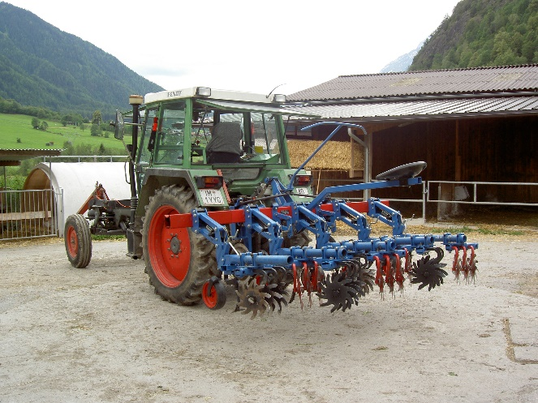
Kuhgras holen; Mais hacken: Das Hackgerät wird am Traktor hinten montiert. Einer fährt mit dem Traktor und ein zweiter sitzt am Hackgerät und lenkt die Hacke. Beim Traktorfahrer ist wichtig, dass er genau zwischen den Reihen fährt. Je gleichmäßiger er fährt, umso genauer kann der Lenker auf der Hacke zu den Reihen heranfahren.

Dienstag:
Kuhgras holen; Bewässerung aufbauen: Beim Bach steht der Traktor mit einer Pumpe. Von dort legten wir die Rohre durch das Feld. Insgesamt hatten wir 6 Spritzen eingebaut.
Mittwoch:
Kuhgras holen; Bewässerung umbauen; Heu einführen.
Donnerstag:
Kuhgras holen; Mist mit den Hoftrak vom Misthaufen in die Güllegrube schöpfen. Der Mist kommt vom Stall mit einem Schieber auf den Misthaufen. Danach musste der Hoftrak geputzt werden. Beim Melkgeschirr mussten die Zitzengummis ausgetausch werden.
Freitag:
Kuhgras holen; Auffahren auf die Alm. Ca. 20 Stück Jungrinder kamen auf die Alm.

Fremdpraktikumsbestätigung
Fremdpraktikumsbestätigung
Betriebsleiter/Betriebsleiterin:
Name:
Ansprechperson:
PLZ: Ort: Straße, HNr.:
Telefon: E-Mail:
Die Betriebsleitung bestätigt, dass der Schüler/die Schülerin
Name: geboren am:
Wohnadresse:
Telefon: E-Mail:
das von der Schule vorgeschriebene Pflichtfremdpraktikum
vom bis ( Wochen)
vom bis ( Wochen)
vom bis ( Wochen)
ordnungsgemäß absolviert hat.
Darüber wird wie folgt berichtet:
Pünktlichkeit
Ordnung
Fleiß
Umsicht
Kontaktfähigkeit
Umgangsformen
Selbständigkeit
Beobachtung
Besondere Eignung
Sonstige Bemerkungen
Gesamtbeurteilung
Die Beurteilung soll verbal erfolgen.

(Ort, Datum) (Unterschrift der Betriebsleitung)

Anlagen

Informationsblatt Tiroler Versicherung
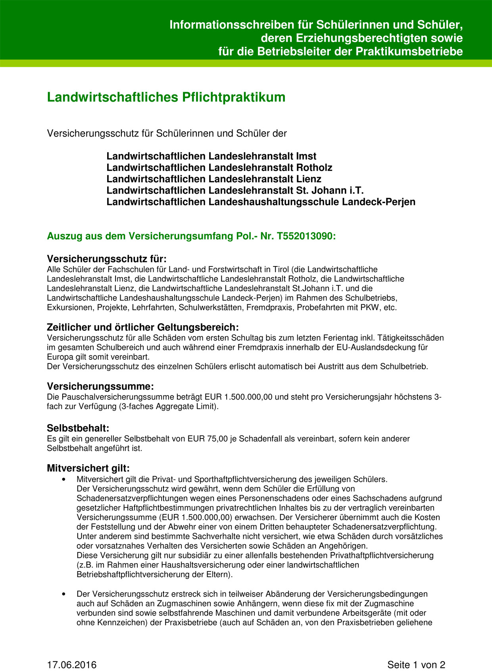
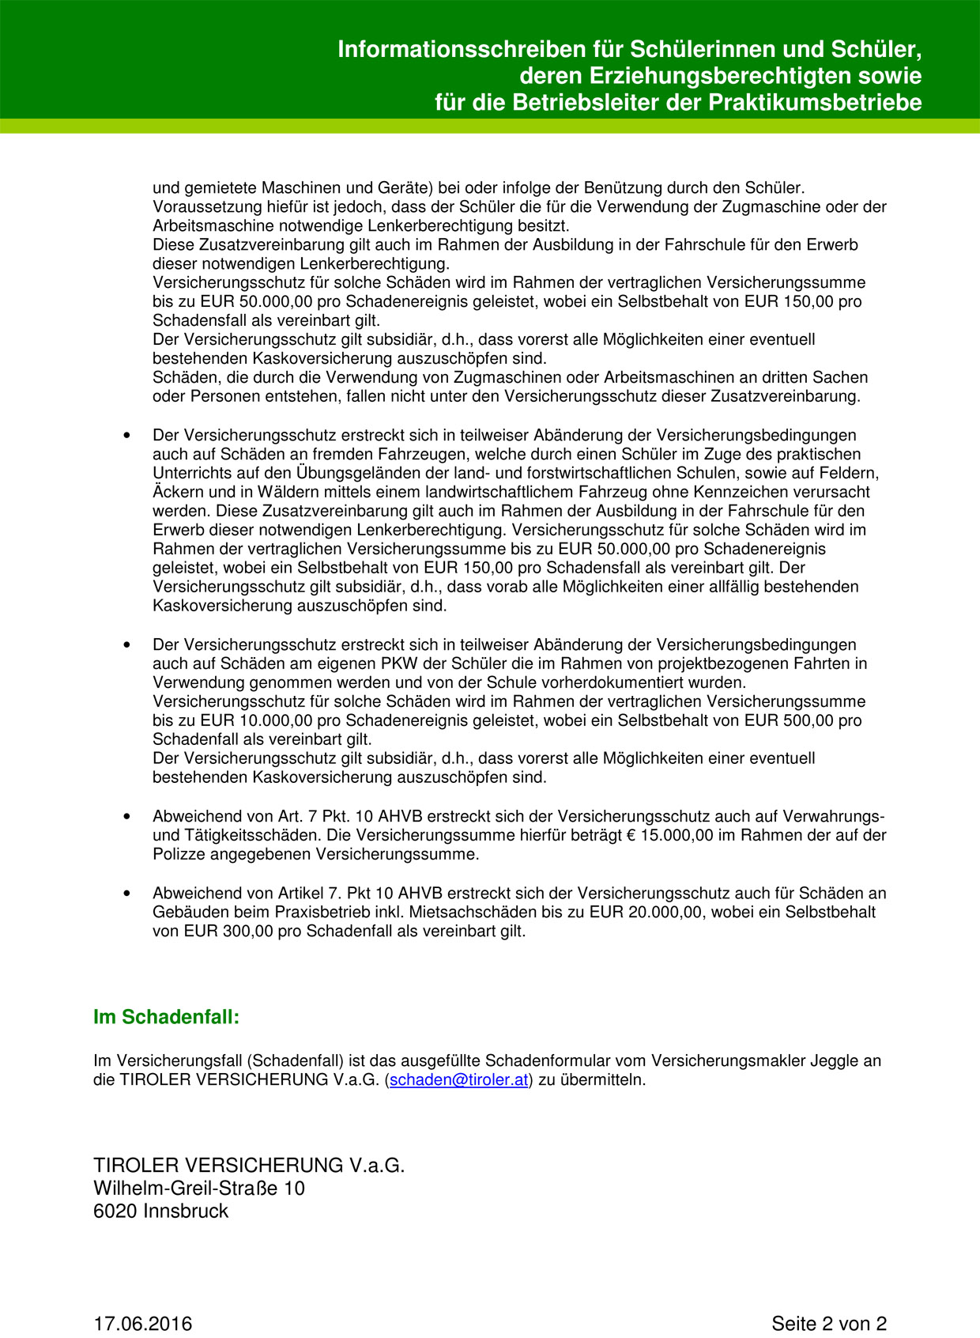



Schüler-Haftpflichtversicherungen
Land- und forstwirtschaftliche Schulen des Landes Tirol
Was ist im Schadenfall zu tun?

- Die Schadenmeldung
Die Schadenmeldung ist grundsätzlich vom/von der Schüler:in (Praktikant:in) in Zusammenarbeit mit dem/der Betreuungslehrer:in für das Praktikum auszufüllen und vom/von der Schüler:in zu unterfertigen (Ausnahmen natürlich dann, wenn der Schüler/die Schülerin nicht in der Lage ist dies zu bewerkstelligen – Verletzung, Krankheit, etc.).
Wichtig: Die Schadenmeldung ist vollständig auszufüllen, wobei insbesondere darauf zu achten ist, dass Name, Anschrift, Telefonnummer und E-Mailadresse des Schülers/der Schülerin bzw. des Praktikanten/der Praktikantin, sowie des/der Geschädigten angeführt sind. Bei Unfällen mit KFZ ist zudem eine Lenkerberechtigung (Führerscheinkopie) beizuschließen.
Der Schadenmeldung sind sodann der Praktikumsvertrag (eine Seite), sowie Unterlagen zur Beweissicherung (bspw. Fotos) beizuschießen. Falls vorhanden sollte ein Kostenvoranschlag des Schadens übermittelt werden.
Bitte verwenden Sie das zur Verfügung gestellte Schadenformular!

- An wen muss der Schaden aller gemeldet werden?
Das ausgefüllte Schadenformular samt Anlagen ist sodann über die Direktion der Landwirtschaftlichen Landeslehranstalt an den Versicherungsmakler office@jeggle.at zu übermitteln. Eine Abschrift ist an die Abt. Landwirtschaftliches Schulwesen und Landwirtschaftsrecht weiter zu leiten.
ACHTUNG: Direkt übermittelte Schadenmeldungen an die Tiroler Versicherung werden von dieser ausnahmslos an den Absender retourniert.
Weiter Meldung an:
Die Deckung der vom Land Tirol abgeschlossenen Versicherung erfolgt lediglich subsidiär, daher muss der Schaden auch der Versicherung der Erziehungsberechtigten des Schülers (Haushaltsversicherung, Betriebsversicherung, etc.) gemeldet werden.

- Wer leitet die Schadmeldung an die Versicherung weiter?
Weiterleitung der Schadenmeldung erfolgt nach vorheriger Überprüfung ausnahmslos über den Versicherungsmakler an die Tiroler Versicherung.
ACHTUNG: Vor Rückmeldung durch die Tiroler Versicherung dürfen keine weiteren Veranlassungen (Reparaturaufträge, etc.) erfolgen!

- Wie erfolgt die Weitere Schadenabwicklung:
  - Positive Bestätigung der Tiroler Versicherung, dass es sich um einen Versicherungsfall handelt (vorhandene Deckung):
Die Abwicklung erfolgt durch die Tiroler Versicherung direkt mit den im Schadenformular aufscheinenden Ansprechpersonen (Geschädigten).

  - Die Deckung/Haftung wird von Tiroler Versicherung verneint:
Sie erhalten eine Information durch die Versicherungsmakler und dessen Einschätzung zur Ablehnung der Deckung/Haftung.

- Vorschreibung: Vorschreibung von Selbstbehalten erfolgt durch Tiroler Versicherung an die Direktion mit der Bitte um Weiterleitung an die Erziehungsberechtigten der SchülerInnen.
Bei Bezahlung des Selbstbehaltes ist darauf zu achten, dass die Schadennummer angeführt ist! (Zuordnung zum Schadenfall in der Tiroler Versicherung)

Ansprechpersonen:

Jeggle Versicherungsmakler GesmbH, Tel.: +43 (0) 5224 57287, E-Mail: office@jeggle.at

Amt der Tiroler Landesregierung, Abteilung Landwirtschaftliches Schulwesen, Jagd und Fischerei:
Tel.: +43 512 508 2542 E-Mail: landw.schulwesen@tirol.gv.at

